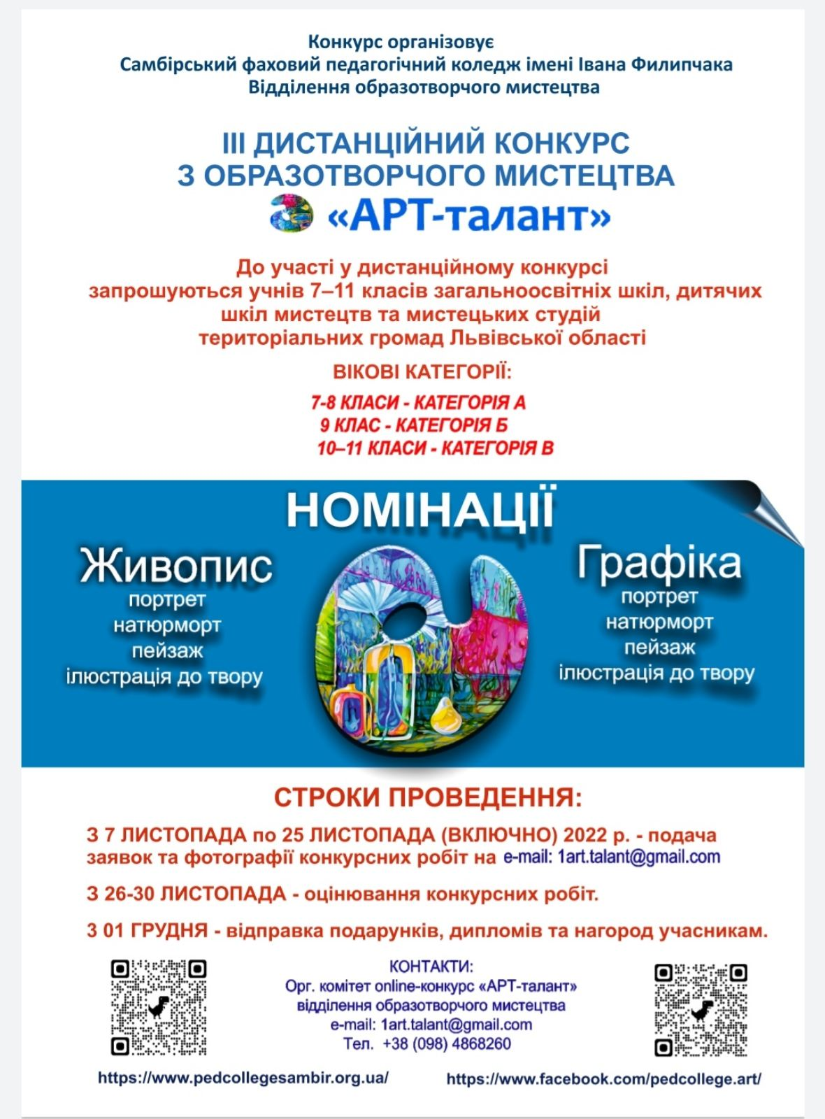
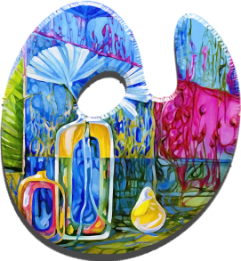
ПОЛОЖЕННЯ
ІІІ ДИСТАНЦІЙНОГО КОНКУРСУ
З ОБРАЗОТВОРЧОГО МИСТЕЦТВА
«АРТ-талант»

Конкурс організовує
Самбірський фаховий педагогічний коледж імені Івана Филипчака
Відділення образотворчого мистецтва

1. ЗАГАЛЬНІ ПОЛОЖЕННЯ
  - ІІІ ДИСТАНЦІЙНИЙ КОНКУРС проводиться серед учнів 7–11 класів загальноосвітніх шкіл, представників дитячих шкіл мистецтв та мистецьких студій територіальних громад Львівської області.
  - ІІІ ДИСТАНЦІЙНИЙ КОНКУРС проводиться за ініціативи відділення образотворчого мистецтва Самбірського фахового педагогічного коледжу імені Івана Филипчака.
  - Детальна інформація про КОНКУРС, порядок і термін реєстрації, умови участі, підсумки будуть розміщені на сторінці офіційного сайту Самбірського фахового педагогічного коледжу імені Івана Филипчака https://www.pedcollegesambir.org.ua/ та на сторінці https://www.facebook.com/pedcollege.art.
  - Рішення з питань, які не регулюються чинним Положенням, приймає Оргкомітет.
  - Координація організаційної та творчої діяльності на період підготовки та проведення online-конкурсу здійснюється організаційним комітетом (далі – Оргкомітет) – викладачами відділення образотворчого мистецтва Самбірського фахового педагогічного коледжу імені Івана Филипчака.

2. МЕТА ТА ЗАВДАННЯ ДИСТАНЦІЙНОГО КОНКУРСУ
2.1. Створення сприятливого середовища для розкриття творчого потенціалу учнівської молоді.
2.2. Поширення художнього досвіду, сприяння духовному та інтелектуальному розвитку учнів шляхом залучення до мистецтва та стимулювання здатності до художньої творчості.
2.3. Виявлення та підтримка обдарованої молоді, допомога у професійному самовизначенні.

3. ПРОГРАМА ДИСТАНЦІЙНОГО КОНКУРСУ

У рамках дистанційного online-конкурсу передбачено участь у таких вікових категоріях та номінаціях.
ВІКОВІ КАТЕГОРІЇ:
КАТЕГОРІЯ А – учні 7-8 класів загальноосвітніх навчальних закладів, учні художніх шкіл, студій, шкіл мистецтв тощо.
КАТЕГОРІЯ Б – учні 9 класу загальноосвітніх навчальних закладів, учні художніх шкіл, студій, шкіл мистецтв тощо.
КАТЕГОРІЯ В – учні 10–11 класів загальноосвітніх навчальних закладів, учні художніх шкіл, студій, шкіл мистецтв тощо.

НОМІНАЦІЇ:
- Живопис – малюнок на вибір конкурсанта в наступних жанрах:
  - портрет
  - натюрморт
  - пейзаж
  - ілюстрація до твору

Роботи виконуються у вільній техніці (акварель, гуаш, акрил, змішана техніка).
Кожен файл з фотографією має бути підписано: П.І. учасника, назва роботи, техніка виконання.

- Графіка – малюнок на вибір конкурсанта в наступних жанрах:
  - портрет
  - натюрморт
  - пейзаж
  - ілюстрація до твору

Роботи виконуються у вільній техніці ( туш, перо, олівець, кольорові олівці, пастель, фломастери, лінери, воскові олівці та ін.).
Кожен файл з фотографією роботи має бути підписаний: П.І. учасника, назва роботи, техніка виконання.
ВИМОГИ ДО КОНКУРСНИХ РОБІТ
- На конкурс приймаються якісні фото творчих робіт.
- Можуть бути представлені роботи, виконані у будь-якій техніці.
- Кількість робіт від одного учасника 1-2 художні роботи.

4. УМОВИ УЧАСТІ У КОНКУРСІ

  - Для участі у конкурсі необхідно подати заявку до Оргкомітету з позначкою «Заявка на участь у – конкурсі» та фотографію конкурсної роботи з 7листопада по 25 листопада (включно) 2022 р. на електронну пошту 1art.talant@gmail.com
  - Разом із заявкою необхідно вислати окремим файлом фотографії робіт (скановане або якісне фото з телефону).
  - В рамках 1 заявки у певній номінації учасник відправляє не більше 1 фотографії конкурсної роботи (Додаток 1).
  - Організатори висилають підтвердження участі на електронну пошту.
  - Дистанційний конкурс «АРТ-талант» не є комерційним заходом.

Відправляючи заявку, учасник автоматично погоджується, що з положенням конкурсу ознайомився і з усіма пунктами згідний.

СТРОКИ ПРОВЕДЕННЯ:
З 7 листопада по 25 листопада (включно) 2022 року - подача заявок.
З 26-30 листопада - оцінювання конкурсних робіт. Про підсумки конкурсу ми повідомимо особистим листом на електрону пошту, також результати будуть опубліковані за цим посиланням: https://www.facebook.com/pedcollege.art/
3 01 грудня - відправка подарунків, дипломів та нагород учасникам.

5. ПІДВЕДЕННЯ ПІДСУМКІВ КОНКУРСУ ТА НАГОРОДЖЕННЯ

5.1. Підведення підсумків конкурсу здійснюватиметься за результатами оцінювання конкурсних робіт членами журі у кожній категорії та номінації.
Апеляції за результатами оцінювання не приймаються.
5.2. Інформацію щодо результатів проведення конкурсу після визначення його переможців повідомимо особистим листом на електрону пошту.

ЖУРІ КОНКУРСУ
В період підготовки і проведення конкурсу всі оперативні питання вирішує оргкомітет. Голова журі обирається Оргкомітетом. До роботи в журі залучаються тільки висококваліфіковані фахівці в галузі образотворчого мистецтва.
Параметри оцінки
Кожна вікова категорія оцінюється окремо. Результати підбиваються за підсумками підсумовування оцінок всіх членів журі. Рішення журі є остаточним і оскарженню не підлягає.

КРИТЕРІЇ ОЦІНЮВАННЯ:
- техніка виконання;
- творча індивідуальність та майстерність автора;
- відповідність віковій категорії;
- колірне рішення та естетична цінність;
- оригінальність розкриття теми.
КОНТАКТИ:
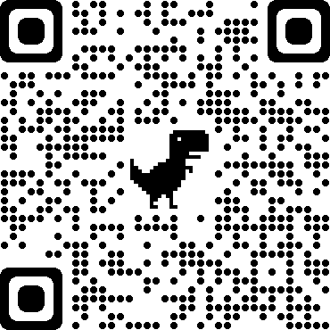
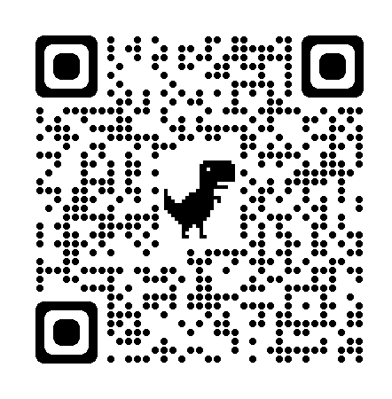
Сайт офіційного сайту Самбірського фахового
педагогічного коледжу імені Івана Филипчака
https://www.pedcollegesambir.org.ua/ https://www.facebook.com/pedcollege.art

Ел. адреса для відсилання заявки та фото конкурсних робіт:
е-mail: 1art.talant@gmail.com
В дипломах зазначається інформація відповідно до заявки.
Відправляючи заявку, учасник автоматично погоджується, що з положенням конкурсу ознайомився і з усіма пунктами згідний.

Участь у конкурсі безкоштовна

Орг. комітет online-конкурсу «АРТ-талант»
відділення образотворчого мистецтва
Самбірського фахового педагогічного коледжу імені Івана Филипчака
Тел. +38 (098) 4868260 Галина Іванівна
Viber: +38 (098) 4868260

Додаток 1

ЗАЯВКА НА УЧАСТЬ
ІІІ ДИСТАНЦІЙНОМУ ONLINE-КОНКУРСІ
ОБРАЗОТВОРЧОГО МИСТЕЦТВА «АРТ-талант»

Ел. адреса для відсилання заявки та фото конкурсних робіт:
е-mail: 1art.talant@gmail.com
1 | ПІП учасника (прописувати повністю)
2 | Дата народження
3 | Населений пункт
4 | Назва навчального закладу
5 | Вікова категорія  (А, Б або В)
6 | Номінація ( живопис або графіка)
7 | Назва роботи, техніка виконання (фото вислати окремим файлом)
8 | П.І.Б., керівника, вчителя  прописувати повністю
9 | Адреса  Тел. мобільний  E-mail учасника/керівника
10 | Номер відділення пошти (подарунки відсилаються за рахунок отимувача)  Місто, населений пункт  ПІП отримувача  Номер телефону(ОБОВ’ЯЗКОВО)

